14. ESCUELA Y CATEQUESIS

La escuela es el lugar, el hogar, el centro de trabajo, el taller, el ámbito en donde actúan los maestros. Es la estructura, el instrumento privilegiado donde se realiza el proceso de formación personal.
Por lo que se refiere al concepto puro y simple de escuela, hay que tener en cuenta la riqueza multiforme que ha ido acumulando a lo largo de la Historia el concepto de escuela.

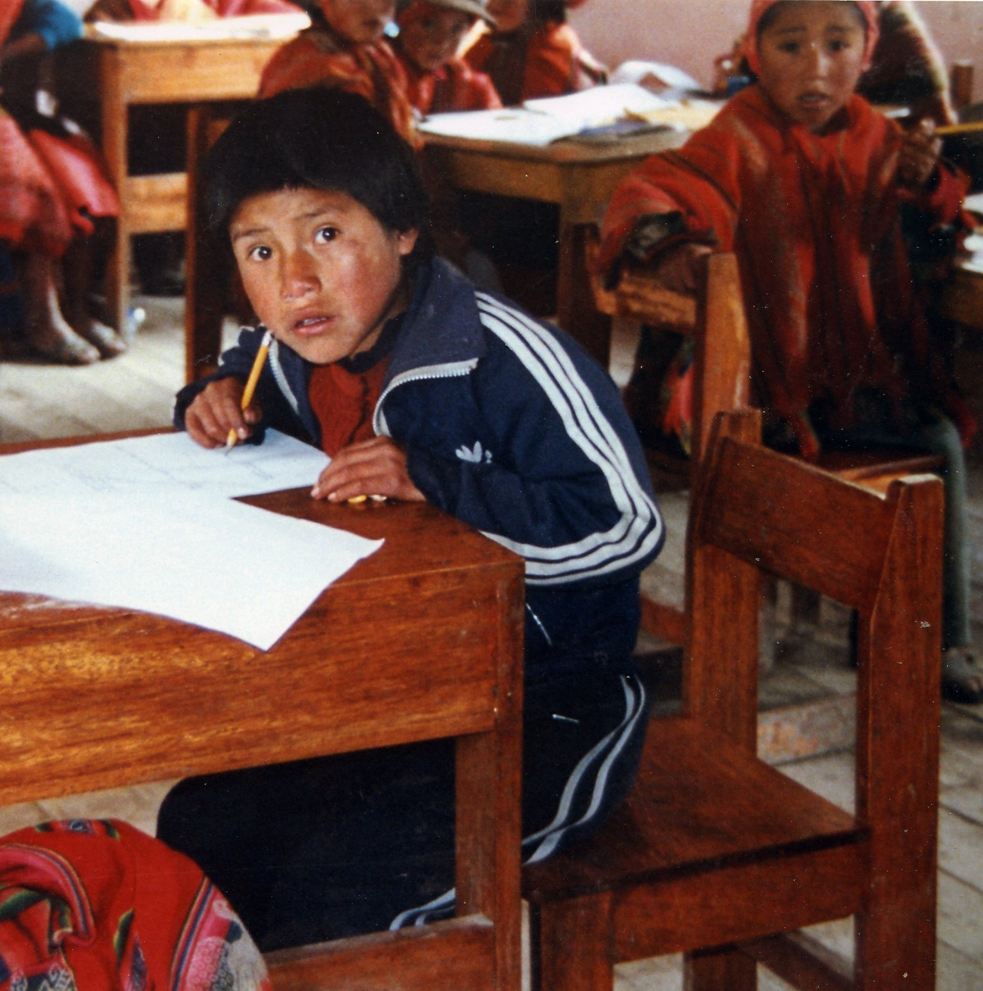
Su aparición se pierde en el origen de los tiempos. Nace cuando un hombre tiene algo que enseñar a otros que le acogen. Entonces busca lugar, tiempo e instrumentos para enseñarlo. Así realizan trabajos y actividades para asegurar el aprendizaje de manera ocasional o de forma sistemática.
Por lo que se refiere al nombre, se recogerá el término griego "sxolé", o lugar de permanencia, de estancia, ordinariamente en los pórticos de las plazas, y alude al lugar donde se sentaban gentes, sobre todo jóvenes, para escuchar a los maestros que allí gustaban de enseñar a los oyentes.

- IDENTIDAD DE LA ESCUELA

Hoy, en que se asocia a procedimientos sofisticados: audiovisuales, automáticos, cibernéticos, el valor de la escuela sigue vigente.
Los tipos de escuela

Los tipos de escuela pueden ser múltiples según diversos criterios. Todos ellos se enlazan en la idea de escuela, pero un mundo pluriforme de manifestaciones surge desde la idea pura de escuela
Se puede uno hacer idea aproximada cuando se clasifican las escuelas:
- por el nivel, infantiles, primarias, secundarias, superiores.
- por la orientación, técnicas, humanistas, literarias, artísticas;
- por la titularidad, públicas y estatales y privadas o particulares;
- por la intencionalidad, empresariales y sociales o populares.
- por la organización, unitarias, graduadas, integradas.
- por el nivel socia y el estilo, sociales y populares o burguesas y clasistas;
- por la metodología, activas, individualistas, personalizadas, colectivistas.
- por la ideología social, liberales, socialistas, capitalistas, comunistas;
- por el sexo, masculinas o femeninas y coeducativas o mixtas;
- por el tiempo, antiguas, modernas, romanas, medievales, actuales:

Otras muchas clasificaciones se pueden sugerir. En la escuela existe un eje de enlace y un soporte permanente: es la relación docente y discente, la cual se muestra en el programa, en la finalidad, en las disciplina, en los progresos, en las evaluaciones de los rendimientos, en el control de eficacia y calidad.

Por la definición religiosa, las hay confesionales cristianas, mahometanas, judías, laicas o neutras, o también plurales si la línea religiosa y moral se ajusta a las demandas de los padres y la sociedad.

Todo lo que existe en la escuela se puede reducir a tecnología y rentabilidad pedagógica. Pero también se puede analizar desde el prisma de la confesionalidad. Confesionalidad significa que puede haber un estilo, unos criterios y unas formas espirituales preferentes de realizar la tarea educadora.
Se puede perfilar una escuela alegre o rigurosa, socializante y competitiva, científica o literaria, primaria o superior, activa o receptiva. Pero también se puede mirar lo que se hace a la luz de una eficacia inmediata o con la iluminación de unos valores trascendentes y superiores.
Esa luz: valores, criterios, referencias, interpretaciones, etc. que llamamos confesionalidad se puede teñir de judaísmo, de mahometismo, de budismo y de cristianismo.


Las bases de esa posible confesionalidad se hallan relacionadas con los elementos que configuran la escuela:

- Alberga en su seno a las personas más receptivas por edad y cultura.
- Prolonga durante años la influencia personal de los maestros.
- Afecta a la casi totalidad de los hombres en el planeta..
- Actúa de forma sistemática, sólida y coherente en las mentes y corazones.
- Infunde ideales de vida, libertad y saber en sus postulados y métodos.
- Hace fácil la relación entre personas como simples ciudadanos o como destinados a una vida posterior y superior.
- Orienta otras acciones y muchos otros ámbitos educativos.

La escuela, casi por necesidad, tiene que asumir algún género de confesionalidad. Mientras en la fábrica, en la oficina, en el terreno de juego, incluso en el hospital, se puede prescindir de preguntas trascendentes (de dónde vengo, a dónde voy, qué hay en el más allá, quién ha hecho el mundo, en qué se diferencia el hombre del bruto), en la escuela hay que dar respuesta a esos interrogantes. Incluso la mayor neutralidad implica un tipo definición.
En este género de preguntas, el silencio es ya una respuesta. El laicismo y el secularismo escolar es, por lo tanto, un modo de confesionalidad. El valor de la escuela, en la historia y en la actualidad, es indiscutible en cuanto plataforma de cultura y de formación humana. Pero lo importante es entender qué late en ella para que haya resultado tan valiosa y tan buscada por todos los que se han dedicado a la proclamación del Evangelio.
- ORIGINALIDAD DE LA ESCUELA CRISTIANA

Descubrir lo que es y significa la escuela cristiana es tarea poco menos que imposible, si no comenzamos situándonos en clave de Providencia. Este tipo de escuela sólo puede ser entendida si la definimos como un don de Dios destinado a satisfacer las necesidades espirituales de la sociedad; y si la vemos como un camino abierto a todos los hombres, sobre todo niños y jóvenes, para avanzar hacia la salvación.

En esa línea se multiplicaron a lo largo de los tiempos las escuelas confesionales y las escuelas cristianas. Estas escuelas reflejan, en la tarea educadora, un servicio al Reino de Dios. Ellas ofrecen la conveniente instrucción religiosa a quienes las eligen para su hijos o porque, sin mayores, las aceptan con libertad y con interés.

Definirse como cristiana significa para la escuela confesar un estilo y un mapa de criterios inspirados en el Evangelio. La confesionalidad implica apostar por una actitud religiosa ante la vida. En ocasiones, la escuela cristiana fue mirada sólo como recurso o medio para un cierto tipo de proselitismo religioso. Se entendía cristiana porque estimulaba plegarias, fomentaba virtudes, facilitaban sacramentos, etc. Se la miraba como un complemento del templo y su acción como una prolongación de la pastoral sacerdotal en el ámbito docente. Se la veía, o miraba, como complemento, o suplemento, de otras alternativas, que se volvían con ella más eficaces, necesarias o inmediatas: hospicios, asilos, centros de acogida, catequesis parroquiales, centros juveniles, etc.

- Unas veces la escuela se ha presentado como ocurrencia de un hombre o mujer extraordinarios. A partir de la apertura de sus aulas, se ha desencadenado todo el engranaje posterior: un proyecto, una comunidad, una tarea compartida y mantenida, un servicio social, una plataforma de evangelización, un Instituto religioso muchas veces.
- Y en ocasiones, la escuela ha sido el resultado final de un camino y la culminación de una búsqueda de instrumentos al servicio de los hombres. Se comenzó por aportar un granito de arena y se terminó por construir un edificio sólido.
En ciertos momentos históricos, el interés por la instrucción ha crecido portentosamente, como efecto del progreso de la sociedad. En otros períodos de la vida los afanes culturales han quedado más diluidos entre otras necesidades perentorias: paz en tiempo de guerra, salud en tiempo de peste, comida en tiempo de hambre, familia ante los abandonos, etc.



Una escuela es una estructura humana. En cuanto tal, implica lugar, tiempo, plan, programa, metodología, instrumentación, transferencia, control y evaluación, estimulación, recuperación y otros elementos más o menos definidos. Y la escuela confesional es todo eso. Pero ella añade cierto modo de ser, un estilo de pensar, una preferencia en el obrar y una clara proclamación de la superioridad sobrenatural del ser humano.
La escuela cristiana se presenta como algo más que una institución cultural. Es un manantial de vida cristiana, un semillero de esperanza, un sendero de caridad, un reflejo del Evangelio. Era la comparación que gustaba proponer el enamorado de la educación y de la escuela en el siglo XVII, Charles Demia (1637-1689): "Las escuelas son como semilleros, en donde las plantas tiernas son preparadas cuidadosamente para todos los empleos. Las semillas que los pastores depositan en estos campos acogedores son cultivadas por buenos maestros y producen verdaderos tesoros para el bien público, pues quedan bien dispuestos para la artes, ciencias y virtudes". (Avisos 3)
Y la razón de su importancia la expresaba este celoso promotor de maestros cristianos así: "Las escuelas públicas son como academias de la virtud para los niños pobres, en donde se enseña a someter a la razón las pasiones fogosas, se clarifica el entendimiento con las virtudes que se inculcan, la memoria se llena de buenos recuerdos y la voluntad se enardece con los ejemplos de virtud que se ven practicar". (Avisos 4)
Siglo y medio después de él, Gabriel Taborin (1789-1834), el Fundador de las Escuelas de la Sda. Familia, escribía en sus Guía del maestro: "Los maestros han de hacer comprender a los alumnos que la escuela es el lugar que mayor respeto merece por parte del estudiante cristiano y virtuoso, después de la iglesia. La escuela es, en efecto, para él como otro santuario: en ella aprende los primeros elementos de la doctrina cristiana, junto con los otros conocimientos que le serán útiles; en ella reza mañana y tarde. En ella eleva el corazón a Dios frecuentemente". (Nueva Guía de los Hnos. 725)
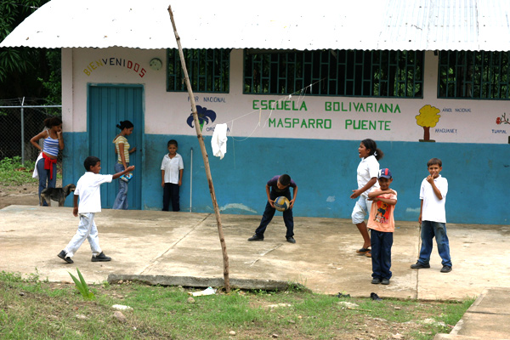

Rasgos y cualidades de la escuela cristiana

Es evidente que, cuando hablamos de Escuela Cristiana, no aplicamos el término cristiano a la materialidad de las aulas, de los libros, de los lugares, de los horarios o de los recursos pedagógicos. Un reglamento, un laboratorio, un cuaderno..., ni son ni dejan de ser cristianos, aunque los maneje un bautizado.
Sin embargo, un sentimiento, una idea, una actitud, sí pueden ser o no ser cristianos. Lo serán, si se conforman a los principios del Evangelio. No lo serán, si se alejan de los valores y de las actitudes del mensaje de Jesús, entendido desde la perspectiva de la Iglesia, que es la continuidad de Cristo en la tierra. En el concepto de escuela se encierran notas tan concretas como las siguientes:
- Contenido cultural que transmitir, programa, ideas, ciencia, saber.
- Estructura y orden, disciplina, programación, previsión, eficacia.
- Lenguajes pedagógicos de comunicación: lección, explicación, evaluación, aclaración, recuperación, animación.
- Materiales, instrumentos y recursos, textos, ejercicios.
- Lugares y horarios, tiempos y planes, procesos y ejercicios.
- Estilos, métodos, sistemas, modelos, cauces, programas.
- Continuidad, sistematización, seguimiento, maduración.
- Personas, relaciones, encuentros horizontales y verticales.
- Perspectivas ideológicas y sociales, criterios, ideales.
- Relaciones con los padres, pero también con las demás personas y comunidades interesadas en el hombre
- Previsiones para el futuro y convenientes adaptaciones.
- En una palabra, proyectos pedagógicos, coherentes y sistemáticos, vivos y personales, progresivos e incluso evaluables a la larga.
En este abanico de elementos, rasgos y aspectos no queda recogida la totalidad de lo que encierra el concepto de escuela; pero sí se descubre la complejidad de lo que se esconde en ella. Si tuviéramos que jerarquizar estos rasgos o aspectos por orden de compatibilidad con lo cristiano, comenzaríamos por las personas y terminaríamos por los instrumentos. Pero en todos los aspectos habría algún tipo de resonancia cristiana. Esto diferencia lo que recoge en el sustantivo de escuela y lo que esconde en el adjetivo cristiana.
Para entender mejor lo que es esa confesionalidad católica, se pueden recordar algunos aspectos descriptivos.
- La Escuela cristiana es oportunidad de anuncio evangélico a través de la ciencia, de la convivencia y de la adquisición de habilidades culturales. Ofrece tiempo para la instrucción religiosa. Sugiere respuestas y orienta la vida de las personas con criterios trascendentes. Abre a la ciencia en armonía con la fe.
- La escuela cristiana está identificada con la promoción y defensa de valores inspirados en el Evangelio: fe, oración, sinceridad, justicia, paz, humildad, fidelidad, conversión, amor a los hombres.

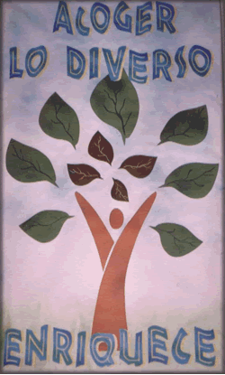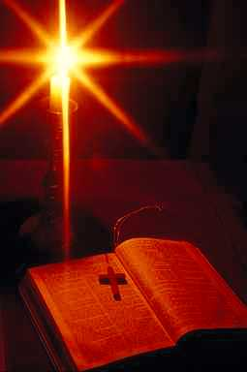
- Las relaciones entre miembros de la comunidad escolar inspirada en el Evangelio se basan en el amor de hermanos y no en los intereses de clientes. Se pone la razón de ese amor en ser hijos de Dios, Padre común, y no preferentemente en el sentido de la autoridad o del dominio, en el valor de la ciencia o de la simple convivencia, en la necesidad del progreso o de la ética de la sociedad.
- En la escuela cristiana se valora a la persona por su valor trascendente y por su vocación sobrenatural, no por su capacidad intelectual, por su raza, sexo o categoría social, de modo que se pueda ver en él un miembro del Cuerpo Místico de Cristo, un bautizado salvado por Jesús, un heredero de la vida eterna.
- Es ocasión de cultivo de virtudes desde la perspectiva sobrenatural: esperanza, caridad, generosidad, abnegación, etc. y no sólo de valores éticos, sociales, estéticos y de otro tipo humano, como acontecería si sólo se promovieran riquezas naturales: prudencia, justicia, fortaleza, templanza, solidaridad, tolerancia, comprensión, fidelidad, respeto, pluralismo o convivencia.
- Se promociona en la institución cristiana el sentido de pertenencia eclesial, tanto a nivel de participación en el Pueblo de Dios, como en la dependencia del Magisterio eclesial, heredero de la autoridad carismática y kerigmática transmitida por Jesús a los Apóstoles, con Pedro a la cabeza, y a sus sucesores.
- Se promociona una instrucción religiosa de signo católico, y no sólo informaciones pluralistas, ecuménicas o culturales, con el fin de afianzar la pertenencia a la Iglesia de Jesús descubriendo el gozo de la verdad, la luz de la gracia y la fuerza de la confianza en Dios.

Estos y otros rasgos citados aluden en esencia a lo mismo: a resaltar la escuela como comunidad creyente, donde se vive y bebe el mensaje de Cristo. Y por lo tanto se resalta en la escuela cristiana la tarea educadora desde una perspectiva evangélica y evangelizadora. La escuela es cristiana si se vive y se anuncia en ella la fe y la caridad de Cristo. Y no es cristiana en la medida en que se olvida el Evangelio, por buenas y correctas que sean las ciencias impartidas, las relaciones y las actitudes. En ella se transmite el mensaje del amor a Dios y a Jesús. Y esa vivencia implica libertad, voluntariedad, compromisos, progresión adaptada a las personas y sobre todo fidelidad a la comunidad creyente, a la Iglesia, en la que la escuela está insertada.
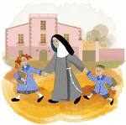

3. La Iglesia quiere escuelas cristianas propias

Los progresos culturales de los tiempos recientes han roto casi todos los moldes clásicos de la Historia en lo que a educación se refiere. Han despertado una nueva época en la humanidad.
Han desencadenado exigencias irreversibles y relaciones mundiales nuevas.

En los países menos desarrollados el progreso ha despertado un deseo ardiente de cultura, con frecuencia imposible de satisfacer con sus recursos naturales propios. En los países ricos la mejor formación se ha convertido en una obsesión por la calidad y por la eficacia y rentabilidad de los esfuerzos.
En la vida general de la Iglesia la nueva cultura mundial también ha supuesto cambios significativos en aspectos como: liturgia, jerarquía, normas canónicas, estilos eclesiásticos, etc. Sobre todo, en los aspectos culturales y educativos las transformaciones han resultado intensas. La Iglesia ha pasado a ser una fuerza más, entre otras muchas, de la cultura, aunque sigue siendo, a través de sus miembros, una de las primeras energías del saber. Lo más importante es que en la Iglesia se ha desarrollado hoy mayor sentido de adaptación y tolerancia, que ha llevado a los cristianos a aceptar con paz y respeto otras alternativas, aunque ellas no se acomoden a la verdad evangélica.
La sociedad actual, ante la explosión de la ciencia, de la tecnología y de la información, se ha vuelto hipersensible al desafío de la educación, primero por la hipertrofia de las necesidades culturales reclamadas en el ejercicio de cualquier profesión; también por la separación que se tiende a establecer entre preparación técnica e instrucción, entre educación profesional y formación de la personalidad de cada uno.
La Iglesia, que no puede desentenderse del mundo, pues se halla encarnada en él para ofrecerle su luz, desde su fundación por Jesucristo se sabe destinada a ser compatible con todos los lenguajes y mensajes culturales respetuosos con la vida, la dignidad humana y la libertad.
Hace continuos esfuerzos de comprensión y de adaptación. Unas veces intenta salvar valores que considera radicales e innegociables. Pero, con frecuencia, tiene que transigir con cambios impuestos por la versatilidad del hombre moderno. Cabalga con frecuencia entre sus gloriosas tradiciones y los inmensos desafíos que prevé para el futuro inmediato.

En el terreno de la educación la Iglesia ofrece todavía al hombre de hoy sus servicios tradicionales. Siente que debe seguir con sus criterios, sus instituciones y sus grandes arsenales de experiencia histórica, que no dejan de ser una fuente inagotable de riqueza, vida y seguridad. Pero el hombre actual se siente testigo de hechos y situaciones insospechables en tiempos anteriores y se sabe responsable de principios irrenunciables.
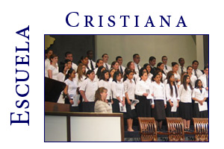

Entre los datos actuales de los hombres que más condicionan los criterios y las actitudes eclesiales relacionadas con la educación, podemos citar algunos especialmente significativos por lo que se refiere a las demandas educativas.
- La democratización cultural reciente pone la instrucción básica al alcance de la práctica totalidad de las poblaciones: escolarización obligatoria, prolongación escolar normalizada, flexibilidad organizativa, incremento de recursos materiales al servicio de la docencia, cobertura total del sistema escolar por los organismos estatales, creciente cualificación de los docentes, legislaciones promotoras y protectoras de la actividad cultural, etc.
- El pluralismo social, y también ideológico, implica el reconocimiento cada vez más práctico del derecho de todo hombre a la educación y de toda familia en el terreno docente: derecho de elección, de centro, de formas, de criterios, etc., aun cuando haya sistemas o grupos políticos que se resisten por prejuicios inveterados o por intereses partidarios.
- Diversificación académica, con multitud de opciones posibles en tipos de centros, en sistemas de docencia, en alternativas curriculares, en tecnologías educativas, en criterios filosóficos. Se promociona, dado el pluralismo profesional y la especialización laboral de la sociedad industrial, la flexibilidad de diseños curriculares, la opcionabilidad de materias a partir de plataformas básicas, la preferencia de criterios abiertos, la facilidad de rectificaciones, recuperaciones o complementaciones, la necesidad de actualización continua, etc.
- La popularización de los medios de comunicación de masas, promovidos por la explosión tecnológica reciente, facilita intensamente los intercambios de ideas, experiencias y personas entre diversas culturas, áreas geográficas, países, clases sociales, etc.
- En consecuencia, se reclama una intensa cualificación de los docentes en función de las mayores exigencias: diferenciación por niveles madurativos, por situaciones sociales, por materias didácticas, incluso por metodologías particulares y concretas. Esto implica pluralidad y pluralismo en los equipos docentes y la intercomunicación para obtener resultados finales adecuados.
- El riesgo del laicismo creciente y del secularismo agresivo, con la general tendencia a relegar el factor espiritual y trascendente al terreno de la conciencia individual y familiar y a situar las técnicas docentes en la esfera fría y objetiva de la acción pedagógica. Se corre riesgo de olvidar los aspectos psicológicos y personales, en aras de una mayor rentabilidad social.
Para la animación de los centros, estos rasgos suscitan dificultades suplementarias en el funcionamiento de la escuela que vive y educa los valores cristianos:
- La disciplina y la uniformidad, ideales hace decenios, quedan hoy desplazadas por la originalidad, la singularidad y la individualidad, que hoy predomina en las actividades escolares.
- La sumisión y la veneración a la autoridad, que aseguraban el orden ayer, quedan sustituidas por la creatividad, como si necesariamente el hacer cosas nuevas fuera mejor que el repetir las anteriores.

- La crítica y la actividad responsable y autónoma, que no siempre resultan compatibles con las actitudes similares de otros miembros del equipo docente, desplazan a la tradicional obediencia y orden impuesto.
- La fidelidad y la constancia, expresiones de la austeridad y del esfuerzo intelectual, muchas veces se encuentran amortiguadas por la necesidad de los cambios, que se presentan como riqueza de la vida moderna y reclaman intuición, destrezas operativas y lenguajes tecnológicos de nuevo cuño.
No se trata de juzgar si estas nuevas formas pedagógicas son mejores o peores. Se trata de caer en la cuenta de su presencia insoslayable en los estilos docentes y de hallar los modos para acomodarse a ellas sin traumas y sin pérdida de valores fundamentales. Y no podemos caer en la tentación de la nostalgia. Pensar que sería preferible regresar al pasado, para obtener eficacia, no es admisible ni posible. Portadora de un misterio de salvación, también en la escuela, como en los hospitales, cuarteles o fábricas, desea ofrecer su mensaje.
- El mensaje de la Iglesia sigue siendo comprometedor para cuantos han trabajado en tiempos pasados en el contexto escolar y para cuantos conservan, descubren o promueven el carisma de la educación cristiana. Cada uno lo hace a su manera. Pero todos han de supeditar sus opiniones y sus sentimientos individuales a los criterios de la comunidad eclesial. Cuando la Iglesia quiere estar en el mundo de la cultura y de la educación, no quiere desplazar a nadie ni quiere ya competir.
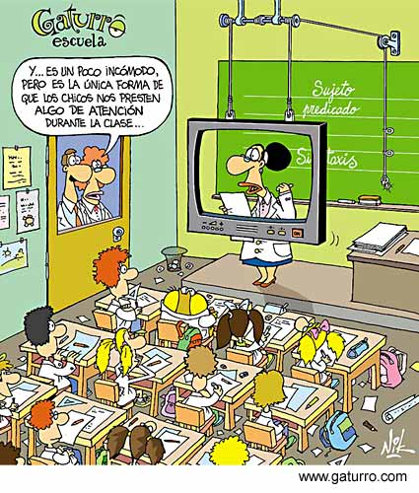
Lo que pretende es anunciar, ofrecer, invitar, servir, alertar, proteger, ser expresión del amor de Dios.
La Iglesia desea mantener su anuncio evangelizador desde la realidad escolar, pues en ella se forman las mentes y los corazones. Ese anuncio lo hace con lenguajes inteligibles para el hombre de hoy, es decir con humildad y sin arrogancia, con apertura y flexibilidad, con respeto y pluralismo, con tolerancia y sin arrogancia, con nitidez y sin polémicas, usando las estructuras pedagógicas, los diseños curriculares, las asignaturas, los trabajos colectivos, sobre todo las ilusión de los educadores creyentes, testigos fieles de un Reino de Dios que se nos anuncia como don y como esperanza.
Estas actitudes son el motor de la mayor parte de los educadores cristianos que actuaron en la segunda parte del siglo XX y que seguirán trabajando en el XXI. Sin que respondan a consignas concretas, simplemente se van haciendo eco de las circunstancias del mundo en las que la Iglesia se siente inmersa. Hacen los educadores cristianos de hoy lo mismo que hicieron sus predecesores de la Edad Media, del Renacimiento o de los tiempos revolucionarios del XVIII. Simplemente sirven, aman, anuncian el Evangelio.
Estos criterios están recogidos y expresados en muchas declaraciones de la Iglesia de finales del siglo XX. Están explicados en muchos documentos pontificios, conciliares, episcopales, de la Iglesia universal.

Una de las declaraciones más solemnes e influyentes fue la realizada en el Concilio Vaticano II, verdadera síntesis del pensamiento actual de la Iglesia. "Entre todos los medios de educación, tiene singular importancia la Escuela, la cual, en virtud de su misión, a la vez que cultiva con asiduo cuidado las facultades intelectuales, desarrolla la capacidad del recto juicio, introduce en el patrimonio de la cultura conquistado por las generaciones pasadas, promueve el sentido de los valores, prepara para la vida profesional, fomenta el trato amistoso entre los alumnos de diversa índole y condición y contribuye a la comprensión mutua...
Hermosa es por tanto y de suma trascendencia la vocación de los que, ayudando a los padres en el cumplimiento de su deber y en nombre de la comunidad humana, desempeñan la función de educar en la Escuela...
La presencia de la Iglesia en el campo escolar se manifiesta especialmente en la Escuela católica...Su nota distintiva es crear un ambiente de comunidad escolar animado por el espíritu evangélico de la libertad y de la caridad... y ordenar la cultura humana según el mensaje de la salvación, de modo que quede iluminado por la fe el conocimiento que los alumnos van adquiriendo del mundo, de la vida y del hombre... La Escuela católica conserva toda su importancia trascendental en los momentos actuales." (Grav. ed. Momentum 9-12)
Es importante caer en la cuenta de lo que significa, y probablemente va a significar durante todo el siglo XXI, el deseo de la Iglesia de estar presente en el terreno de la Escuela. Las razones de esa presencia son diversas, pero se sintetizan en la necesidad del testimonio y en la actitud perpetua del servicio.

5. TAREA DE CATEQUESIS ESCOLAR

Después de la argumentación teológica e histórica perfilada anteriormente queda un interrogante dialéctico que dilucidar. Si es posible y necesaria la catequesis escolar o si la misión de la escuela cristiana es más bien la aportación cultural en lenguaje de Evangelio.
El hecho de que la Iglesia quiera estar presente en todo tipo de Escuela puede conducir a diversas perspectivas.

Las tres posturas

A tres se reducen a veces las alternativas que se prestan a consideración: a una actitud catequística negativa y a una positiva exigente, pasando por una postura flexible e intermedia.
+ Hay quien niega al ámbito escolar la capacidad catequística. La escuela según ellos no es para rezar o para celebrar, sino para informar, formar y ofrecer cultura cristiana que eventualmente pueda ser transformada por la persona en actitud de fe, pero siempre a posteriori.
La catequesis, como ministerio de la palabra, se debe dar en la parroquia, en la familia o en el contexto de una comunidad cristiana. El maestro prepara, incluso en las actividades académicas relacionadas con la religión, el terreno de la fe. Pero no debe convertir la plataforma escolar en ámbito de piedad o en ocasión de encuentro con Dios, al menos en su vertiente de devoción de fervor y de contemplación espiritual de las cosas divinas.
+ Una actitud opuesta es decir que, si la escuela cristiana no hace esto, o tiende a ello, no tiene razón de ser, pues para dar información, incluso religiosa ya están las demás escuelas y los otros recursos culturales con los que la persona se puede encontrar. Se incurre en cierta orientación pietista y se hace del saber, del obrar y del pensar un camino para el creer en profundidad.
+ La postura intermedia es sospechar que es audacia afirmar con leyes categóricas lo que se debe hacer, y que en cada escuela y en cada grupo de alumnos hay que atenerse a sus demandas y a sus posibilidades de forma abierta y no con posturas preconcebidas.

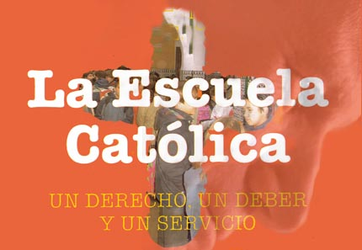

Las consignas catequísticas

La escuela debe estar abierta a la catequesis, y no sólo a la oferta cultural religiosa. El llegar a ella, a rezar, a vivir la fe, a hacer obra de caridad, a cultivar la esperanza y la fraternidad, dependerá más que las personas presentes, maestros y alumnos, que de los postulados teóricos de quienes estudien las posibilidades generales.
De hecho, a lo largo de la Historia, las escuelas cristianas se han apreciado, incluso más que en nuestros días, por todos los servicios culturales y también espirituales que han ofrecido a sus miembros. Sólo así se explica la portentosa difusión que han logrado en todos los países del mundo. Incluso hay que decir en favor de la escuela que sus capacidades culturales y la facilidad para las relaciones personales la dotan de riquezas incomparables en este sentido de posibilidad de catequizar.

Aun cuando otras instancias educativas, como la familia o la parroquia, siguen poseyendo la importancia y los reclamos que se merecen, no podemos olvidar la peculiaridad de una comunidad en donde unos maestros cultos y creyentes conviven con unos alumnos que quieren ser más cultos y que pueden ser también más creyentes.
Fue siempre común en las escuelas cristianas hacer públicas sus pretensiones evangelizadoras. Y también el reconocer la necesidad de la calidad de las obras humanas, como excelente recurso para hacer más creíble los principios evangélicos.
Muchos rasgos "pedagógicos", incluso "sociológicos", pueden ayudar a asumir esa postura flexible y abierta en lo que a catequesis se refiere.
- La organización flexible, abierta, democrática una veces o más autoritaria en ocasiones, puede hacer posible una pedagogía confesional de ofertas catequísticas, más dirigidas a los padres en los años primeros y más sugeridas a los alumnos a medida que van creciendo y pueden asumir opciones personales.
- Clases de religión en clave de fe y de sugerencia evangélica y no solo informaciones religiosas neutras o pluriconfesionales es el primer elemento de una catequesis normalizada e imperceptible, pero real e influyente.
- Criterios cristianos en la presentación de todos los contenidos y problemas de las ciencias y de las artes, de las corrientes filosóficas y de los hechos sociológicos, son a veces tan formativos de la fe como pueden serlo las explícitas actividades de formación religiosa. Es evidente que esto presupone una clara opción cristiana de los educadores.
- Plegarias y eucaristías, actos de caridad con los necesitados y participación
en acciones de justicia, convivencias cristianas o actividades en grupos religiosos, son elementos que una escuela cristiana no puede dejar de poseer para dar la tonalidad que le es propia.
- La vida escolar en clave de evangelio es también síntoma de una catequesis natural y espontánea de todos los días. Se manifiesta en el respeto de los alumnos por el sexo, la raza, la cultura, la situación familiar, los niveles económicos de la familia, etc.

Estos y otros rasgos dicen que un centro es cristiano más que las palabras escritas en sus prospectos informativos o las tradiciones propias de los hombres. La escuela cristiana, la que vive d los criterios evangélicos, tiene inmensas posibilidades de catequizar y de educar la fe, aunque siempre tendrá que contar con la libertad de las personas y el misterio de la diversidad de los caminos en la vida.
Todos aquellos que han actuado entusiasmados por la catequesis escolar pueden repetir las hermosas palabras que escribía Gabriel Taborin (1789-1834) hace casi dos siglos: "Los servicios que presta el soldado son grandes pero menores que los que presta el maestro, pues los de aquél son con frecuencia gloriosos pero pasajeros. Los del ciudadano virtuoso que consagra su vida a la educación de la juventud tienen ciertamente menos brillo, pero se puede decir que ninguna misión es más gloriosa en la tierra que la de actuar sobre el espíritu humano, trasmitiéndole la verdad, la luz y la virtud". (Nueva Guía. 637)

El futuro de la Escuela confesional

El futuro de la escuela cristiana es luminoso, no sólo en cuanto institución que la sociedad siempre va a necesitar para los primeros años de la vida de los ciudadanos, sino por que la Iglesia sabe que es una plataforma de primordial importancia para la educación de sus miembros.
Si la Iglesia fuera sólo una entidad espiritual, un cuerpo Místico o unión interior de creyentes, pudiera ser que, con el tiempo, pasara de ser urgente el contar con escuelas cristianas propias o de desear anunciar su mensaje en todas las demás.
Pero no hemos de olvidar que la Iglesia es "también" una sociedad que se halla presente en el mundo y que seguirá encarnada en medio de los avatares humanos y de los diversos hechos culturales, políticos y económicos que el mundo conocerá siempre.
Por eso la Iglesia contará con una llamada permanente de atención a la realidad escolar. Podrán pasar a ser históricas las instituciones y los edificios, las agrupaciones y los programas, los estilos y las metodologías, como ha ido aconteciendo a lo largo de dos milenios. Pero el amor a la escuela, a las escuelas como plataforma de acción, a las comunidades de alumnos y profesores, de padres y de colaboradores, que trabajan para que los niños y los jóvenes se hagan hombres arrullados por valores sobrenaturales y espirituales, eso no pasará nunca a la historia ya superada





Temas e ideas para reflexionar

La escuela como espacio de catequesis es una realidad fecunda que, sólo quienes envidian su influencia y su eficaz servicio, se niegan a reconocer. Es importante que todos los catequistas, especialmente quien actúa en la escuela como educador de la fe, cultiva la claridad de la ideas, la fortaleza de las actitudes y la serenidad en los sentimientos.

Para ellos tiene que tener ideas y conceptos claros y sólidos

VOCABULARIO FUNDAMENTAL

Catequesis escolar Formación religiosa en clave de Evangelio, que se realiza mediante la instrucción religiosa y moral, pero sobre todo con el testimonio vital de todos los que forman una comunidad educativa y educadora.

Instrucción religiosa Es la forma de informar a una persona, con criterios académicos, sobre los rasgos y circunstancias de las formas religiosas, tal como se muestra en los vocabularios, en el arte, en las producciones literarias que se han ido desarrollando a lo largo de la Historia.

Formación moral. Preparación cultural y afectiva para adquirir conceptos y criterios éticos, es decir para ponerse en situación de discernir el bien del mal, lo que es conveniente y lo que supone un desorden en referencia a la naturaleza espiritual del hombre y en referencia a su dignidad.

Educación de la fe Preparación de la persona en el orden de la instrucción religiosa y de las exigencias éticas de la naturaleza humana para que sea capaz de aceptar libremente un mensaje religioso, como es el mensaje del Evangelio.

Comunidad educativa. Contexto que rodea a una entidad escolar, proveniente de las personas que lo configuran y en su espacio actúan, para lograr la formación intelectual, moral y espiritual de quienes con ellos se relacionan

Comunidad educadora Agentes formativos que de forma dinámica ac tuan en un centro docente o formativo.

Colegio católico . El que, además de la preferencia por la instrucción religiosa católica, vive e inspira en sus escolares los criterios claros y puros del Evangelio y las exigencias morales que de tales criterios se desprenden.

Religión escolar . E ncuanto materia académica, la asignatura o materia escolar que se integra en un plan concreto de estudios priomarios, secundarios o superiores.



CUESTIONES PARA PLANTEARNOS

La escuela en general y la escuela cristiana en particular son espacios en lo que se puede realizar una misión evangelizadora de singular valor. La Iglesia aprecia de forma sorprendente estos espacio en los que los niños y jóvenes se convierten en adultos y en donde reciben ideas, sentimientos y actitudes que les van a durar toda la vida.

Por eso se plantea con frecuencia diversos interrogantes

¿Por qué se discute tanto de si es oportuno formar religiosamente a los alumnos y por que hay tantos que luchan obsesivamente por que la educación sea neutra, laica, agnóstica?

Si se reconoce a los padres el derecho primordial y natural a elegir el tipo de educación moral y religiosa que quieren para sus hijos, ¿Por qué hay tantos estados, intelectuales, grupos sociales, partidos políticos, que se empeñan en negar en la práctica esa capacidad¿ ¿Por qué se ha discutido tanto a a lo largo de la Historia reciente y se sigue discutiendo en los tiempos actuales?

¿Es correcto por parte de los padres o profesores preferir para sus hijos una educación neutra o laica con el pretexto de que ya elegirán cuando sean mayores, libres y responsables? ¿No es ya imponer un determinado estilo espiritual y religiosa el educar en una carencia absoluta de principios, conocimientos y exigencias morales.?

¿Cuáles son las principales diferencias en el orden religioso que se pueden establecer entre centros públicos y privados… entre centros estatales y particulares, entre centros laicos, plurales y confesionales?

¿Cuáles consideramos que son los rasgos irrenunciables de una escuela católica? ¿Qué relaciones puede y debe mantener con otros tipos de escuela?


HOJA DE PREGUNTAS Y RESPUESTAS
Se presenta en una hoja escrita en cada encuentro

1.
¿Por qué la escuela ha tenido tanta importancia para la Iglesia?
¿Es un hogar, un taller, un laboratorio o y centro de estudios?

2.
¿Qué es la “escuela cristiana”?
¿Se puede hacer diferencias de escuela por el ideario? ¿Se hacen?

3.
¿Cales son los principales elemento de la escuela?
¿Personas, métodos, instrumentos, programas, edificios?

Tus opiniones sobre el tema (Puedes escribir en el dorso)

